**ЦИФРОВА ПЛАТФОРМА ІНФОРМАЦІЙНО-ТЕРАПЕВТИЧНОГО СУПРОВОДУ УКРАЇНСЬКИХ СТУДЕНТІВ: ТЕОРІЯ ТА ПРАКТИКА**

**Слуцький Я.С.**

*Університет прикладних наук Рейн-Майн, Вісбаден, Німеччина*

e-mail: yaroslav.slutskiy.mail@gmail.com

Перебування людини в умовах війни має негативний вплив на її психоемоційний стан. Тривалість такого впливу безпосередньо пов’язана зі ступенем психоемоційної травми особистості та тривалістю періоду післявоєнної реабілітації. Тому важливою умовою відновлення суспільства у післявоєнний час є проведення інформаційно-терапевтичних заходів у момент кризи, що дозволить сформувати основу для подальшої реабілітації, необхідної для створення нових соціальних зв’язків. Змістова частина таких заходів має ґрунтуватися на твердженні І. Шинкаренко, згідно з яким «стрес в умовах війни відрізняється від «звичайного», що був у розумінні більшості людей» [1, c. 556]. Тому необхідно забезпечити спрощений доступ до інформаційних матеріалів, що вимагає дотримання балансу між мінімалістичністю інформаційно-терапевтичної платформи та достатнім рівнем контенту, представленого на ній. Це пов’язано з тим, що особистість, яка перебуває в стресовому стані або працює з наслідками ПТСР, повинна мати можливість швидкого отримання доступу до необхідних матеріалів (що, серед іншого, вимагає цифровізації платформи).

Також важливо враховувати зміст контенту та його актуальність у контексті конкретної спрямованості. Якщо причинами «звичайного» (побутового) стресу зазвичай виступають труднощі на роботі чи навчанні, сімейні проблеми тощо, то військовий стрес пов’язаний із ситуаціями, які безпосередньо загрожують життю та здоров’ю людини та її близьких: різкі й незаплановані зміни соціальних умов, необхідність швидкої адаптації до нових викликів, матеріальні втрати тощо. Відповідно, при розробці цифрової платформи для інформаційно-терапевтичного супроводу необхідно враховувати ці особливості.

Слід зазначити, що найбільший вплив травматичних наслідків війни відчувають люди, які ще не мають достатніх навичок соціальної взаємодії, особливо в кризовий (військовий) період, коли потрібна здатність швидко інтегруватися в нове соціальне (у разі внутрішнього переміщення) або соціокультурне (у випадку переїзду до іншої країни) середовище. Відсутність таких навичок безпосередньо пов’язана з недостатнім рівнем соціального досвіду та професійного становлення, що не дає змоги повноцінно планувати своє подальше життя. У зв’язку з цим, цільовою групою, яка потребує особливої підтримки в умовах війни, є неповнолітні та студенти, що лише перебувають на шляху особистісного й професійного розвитку.

Необхідно відзначити, що при переміщенні в інше соціокультурне середовище стають актуальними не стільки проблеми військового стресу (які продовжують впливати на особистість у вигляді флешбеків), скільки «стрес соціального переміщення», який потребує вирішення інших питань, відмінних від тих, що актуальні для переміщення в межах своєї країни. Згідно з висновками дослідників Л. Бахмутової та А. Неска, в іншому соціокультурному середовищі вже існуючі проблеми «ускладнюються незнанням мови, законів, правил і звичаїв країни перебування» [2, c. 9]. Відповідно, приходимо до висновку про важливість створення цифрової платформи інформаційно-терапевтичного супроводу, яка б надавала підтримку у таких питаннях: вивчення мови країни перебування, основоположні нормативно-правові положення (зокрема, легалізація перебування, оформлення документів і дозволів тощо) та пояснення базових культурних відмінностей. Це дозволить уникнути негативних наслідків культурного шоку та соціокультурного непорозуміння під час міжособистісної взаємодії з представниками приймаючої країни.

У підсумку, можливість отримання первинної інформації дозволить біженцям знизити рівень стресу, пов’язаного з соціальним переміщенням, завдяки зменшенню невизначеності через мінімізацію впливу на особистість проявів, властивих соціальному переміщенню, які виділяла О. Креденцер і які представляють собою «невизначеність, бажання повернутися додому, невпевненість у собі, тривогу, безпорадність, депресію, відчай, «неприйняття» іншої країни, апатію, страх та інші» [3, c. 54]. Ці прояви є не тільки наслідками ПТСР, викликаного військовим стресом, але й культурним шоком, що виникає через недостатню інформаційну обізнаність щодо проблем.

Ми впевнені, що створення цифрової платформи інформаційно-терапевтичного супроводу з психосоціальної підтримки українських біженців має містити матеріали українською мовою і не потребувати сторонньої допомоги в роботі. Підвищити ефективність платформи повинна терапевтична частина, яка ще перебуває в процесі розробки.

У доповіді представлені попередні результати роботи (над інформаційною частиною) щодо розробки цифрової платформи інформаційно-терапевтичного супроводу, спрямованої на психосоціальну підтримку українських студентів, які постраждали від наслідків війни та соціального/соціокультурного переміщення. Робота над платформою є частиною німецько-українського проєкту DipSozHelp та його подальшого розвитку ‑‑ DinMoSozUA (Digitales niveauausgleichendes Modul für Studierende der Geistes- und Sozialwissenschaften aus der Ukraine), що реалізується Університетом прикладних наук Рейн-Майн (Вісбаден, Німеччина) та ДВНЗ «Донбаський державний педагогічний університет» (Дніпро, Україна).

Первісна структура платформи передбачала розробку сайту з текстовими та медіа-матеріалами (який згодом буде доповнюватися терапевтичним контентом та можливостями для психологічної реабілітації особистості), а також інформаційного чат-боту (рис. 1), мета якого ‑‑ надання швидкої та структурованої інформації з таких важливих питань, як життя та навчання в Німеччині, необхідні мовні навички, державна підтримка, визнання кваліфікацій. Запропоновані розділи є базовими для інформування українських студентів, які змушені продовжити своє навчання поза межами рідної країни, і дозволять зменшити рівень соціальної невизначеності.

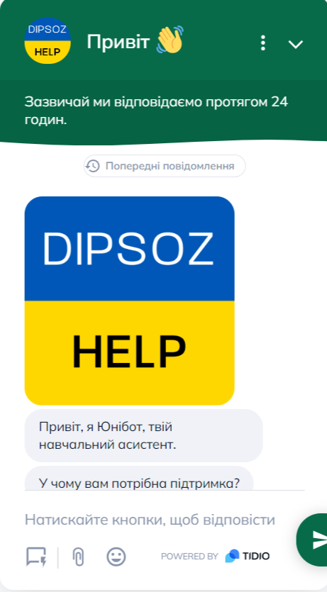

Рисунок 1. Вікно чат-боту цифрової платформи інформаційно-терапевтичного супроводу.

Отже, розробка цифрової платформи інформаційно-терапевтичного супроводу українських біженців, зокрема студентів, є важливим завданням для дослідників, які перебувають в Україні або за її межами, оскільки це дозволяє не лише проводити інформаційну (а згодом і терапевтичну підтримку), але й зберігати зв’язок студентської молоді з українським простором, що є необхідним для їхнього повернення після закінчення війни.

Подальші етапи роботи над платформою дозволять вдосконалити розроблений чат-бот шляхом його тестування українськими студентами, а також продовжити роботу над другою частиною платформи ‑‑ терапевтичною.

**Перелік використаних джерел:**

1. Шинкаренко І. Сім’я в умовах війни: психологічні, психосоціальні та психопатологічні проблеми. *Науковий вісник ДДУВС*. Дніпро, 2022. Вип. 2. С. 554‑‑562.

2. Бахмутова Л., Неска А. Особливості психологічних порушень серед українських біженців у Польщі. *Актуальні проблеми психології: Збірник наукових праць Інституту психології ім. Г.С. Костюка НАПН України*. Київ, 2022. Т. V. Вип. 22. С. 3‑‑18.

3. Креденцер О. Емпіричне дослідження психологічних проблем українців, що перебувають в Німеччині у зв’язку з війною. *Організаційна психологія. Економічна психологія*. Київ, 2023. № 1(28). С. 45‑‑55.